Дорогие взрослые!

Научите детей нескольким важным правилам поведения на горке и сами строго соблюдайте требования безопасности:
- Не съезжать с горки, пока не отошёл в сторону предыдущий спускающийся.
- Не задерживаться внизу, когда съехал, а поскорее отползать или откатываться в сторону.
- Не перебегать ледяную дорожку. Объясните ребёнку, что переходить горку поперёк нельзя, даже если ему кажется, что он успеет перебежать до того, как кто-то съедет. На льду легко поскользнуться и попасть под ноги съезжающим.
- Подниматься на снежную или ледяную горку следует только в месте подъема, оборудованном ступенями, запрещается подниматься на горку там, где навстречу скатываются другие.
- Во избежание травматизма нельзя кататься, стоя на ногах и на корточках.
- Стараться не съезжать спиной или головой вперёд (на животе, а всегда смотреть вперёд, как при спуске, так и при подъёме.
- Если уйти от столкновения (на пути дерево, человек и т. д.) нельзя, то надо постараться завалиться на бок или откатиться в сторону от ледяной поверхности.
- Если мимо горки идет прохожий, подождать, пока он пройдет, и только тогда совершать спуск.

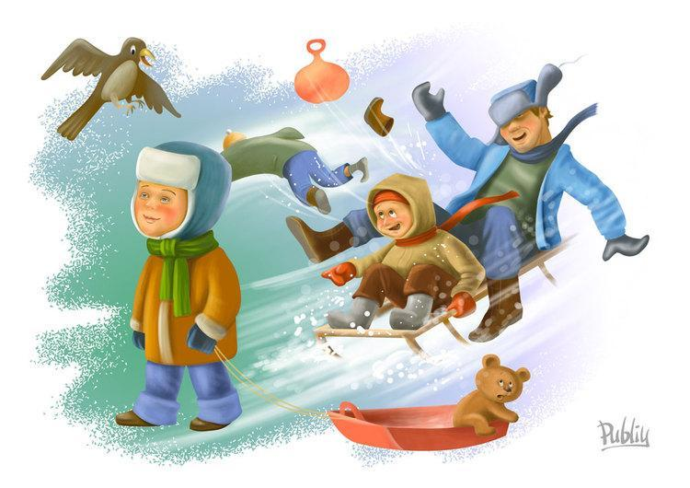
Средства для катания с горок
Сегодня огромный выбор средств для катания с горок.
Делая выбор в пользу одного из них, обратите внимание на его безопасность для ребенка на случай непредвиденного падения, столкновения с крупным объектом и т. д.

Ледянка пластмассовая
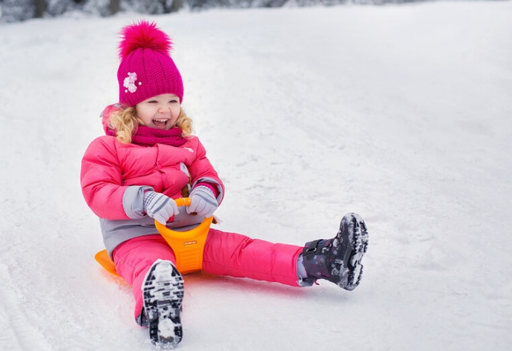
Рассчитана на детей от 3-х лет, малышам младшего возраста трудно ими управлять. Самое простое и дешевое приспособление для катания с горок зимой.
Предназначены для одиночного катания по ледяным и накатанным снежным склонам.

Возможная опасность:
- ледянка в форме тарелки становится неуправляемой, если сесть на нее с ногами;
- ледянки не рассчитаны на трамплины или любые другие препятствия, т. к. любой резкий подскок на горке может повредить копчик и позвоночник ребенка;
- ледянки в виде тарелки или корыта развивают очень большую скорость даже на рыхлом снегу, поэтому для маленьких и пугливых детей они не подходят;
- могут стать неуправляемыми на большой горке;
- могут заваливаться на бок и закручиваться.
Среди пластиковых ледянок наиболее безопасный вариант ледянка в форме груши с длинной ручкой на конце. На ней можно быстро скатиться по накатанной или ледяной горке, при этом удобно рулить и тормозить.

Санки
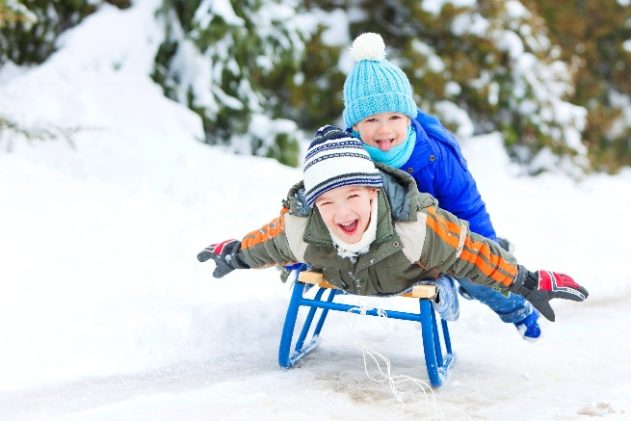
Рассчитаны на одного-двух малышей возрастом от 4 до 10 лет. Обычные санки подходят для снежных склонов. Можно рулить и тормозить ногами.
Чтобы избежать опасного столкновения лучше всего завалиться на бок.
Для катания с горок предпочтительнее санки.
Несмотря на всю их жесткость, есть возможность контролировать направление движения.
Позволяют принять анатомически правильную позу, по сравнению с другими средствами для катания, что снижает вероятность травм.

Возможная опасность:
- следить за тем чтобы ребенок не запутался ногой в полозьях во время движения или слезая с санок.

Снегокат
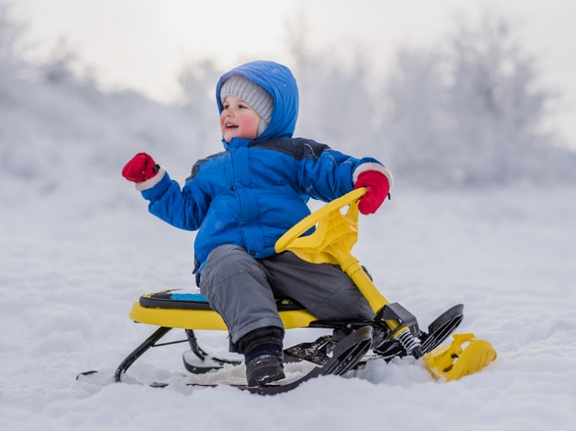
Рассчитан на одного-двух малышей в возрасте от 5 до 10 лет.

Возможная опасность:
- снегокаты могут цепляться передним полозом за препятствие (корень дерева, бугорок снега) и переворачиваться;
- со снегоката трудно слезть на большой скорости, а скорость он развивает немалую на любом склоне и быстро разгоняется;
- тормоза расположены спереди, что повышает риск перевернуться через голову при попытке резко затормозить;
- если взрослый едет с высокой горы вместе с ребенком, посадив малыша спереди, рулить, тормозить и эвакуироваться, в случае опасности, им будет очень трудно.

Ватрушки
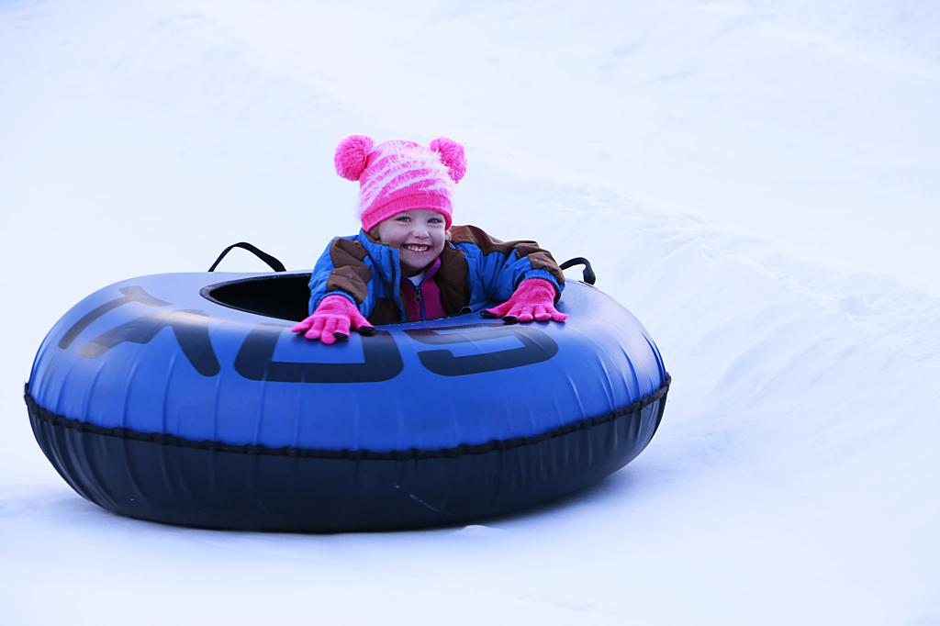
Рассчитаны на возраст, когда ребенок дотягивается до ручек и крепко за них держится. Ватрушка легкая и отлично едет даже по ненакатанной горке.
Лучше всего кататься на ватрушках с пологихц снежных склонов, где нет препятствий.

Возможная опасность:
- как только скорость движения возрастает, ватрушка становится довольно опасной: разгоняются ватрушки молниеносно, и скорость развивают выше, чем санки или снегокат на аналогичном склоне, а спрыгнуть с ватрушки на скорости невозможно;
- на ватрушках нельзя кататься с горок с трамплинами при приземлении ватрушка сильно пружинит, можно получить сильные травмы спины и шейного отдела позвоночника;
- могут закручиваться вокруг своей оси во время спуска;
- неуправляемы и не оборудованы тормозным устройством;
- Хороший вариант ватрушки маленькая надувная ледянка (примерно 50 см в поперечнике) завалиться на бок (слезть) легко.

Правила безопасности при катании на тюбинге
Катание на тюбинге это один и из самых травмоопасных видов отдыха. Поэтому правила безопасности при катании на тюбинге стоит выделить отдельно.
- Кататься только на специально подготовленных трассах со снежной поверхностью.
- Склон для катания должен быть с уклоном не больше 20 градусов. Внизу склона должно быть достаточно места для торможения. Не следует кататься на тюбингах по склонам, поросшим деревьями.
- Нельзя кататься с горок с трамплинами при приземлении она сильно пружинит.
- Прежде чем начать спуск по неподготовленной трассе, осмотрите, нет ли там ее на ям, бугров, торчащих кустов, камней, ограждений, и всего того, что может представлять опасность для жизни и здоровья.
- Санки-ватрушки развивают большую скорость, поэтому на склоне обращайте внимание на других людей. Перед тем как спуститься, убедитесь, что перед вами никого нет, особенно детей.
- Не катайтесь на тюбинге в состоянии алкогольного опьянения.
- Кататься на санках-ватрушках следует сидя. Не пытайтесь кататься на тюбинге стоя или прыгая, как на батуте.
- Нельзя кататься на тюбинге вдвоем с ребенком: невозможно контролировать ситуацию, когда одной рукой приходится держать ребенка, а другой ватрушку.
- Никогда не привязывайте надувные санки к транспортным средствам.
- Помните о том, что ребенка может закрутить, и он перестанет ориентироваться в пространстве.

